
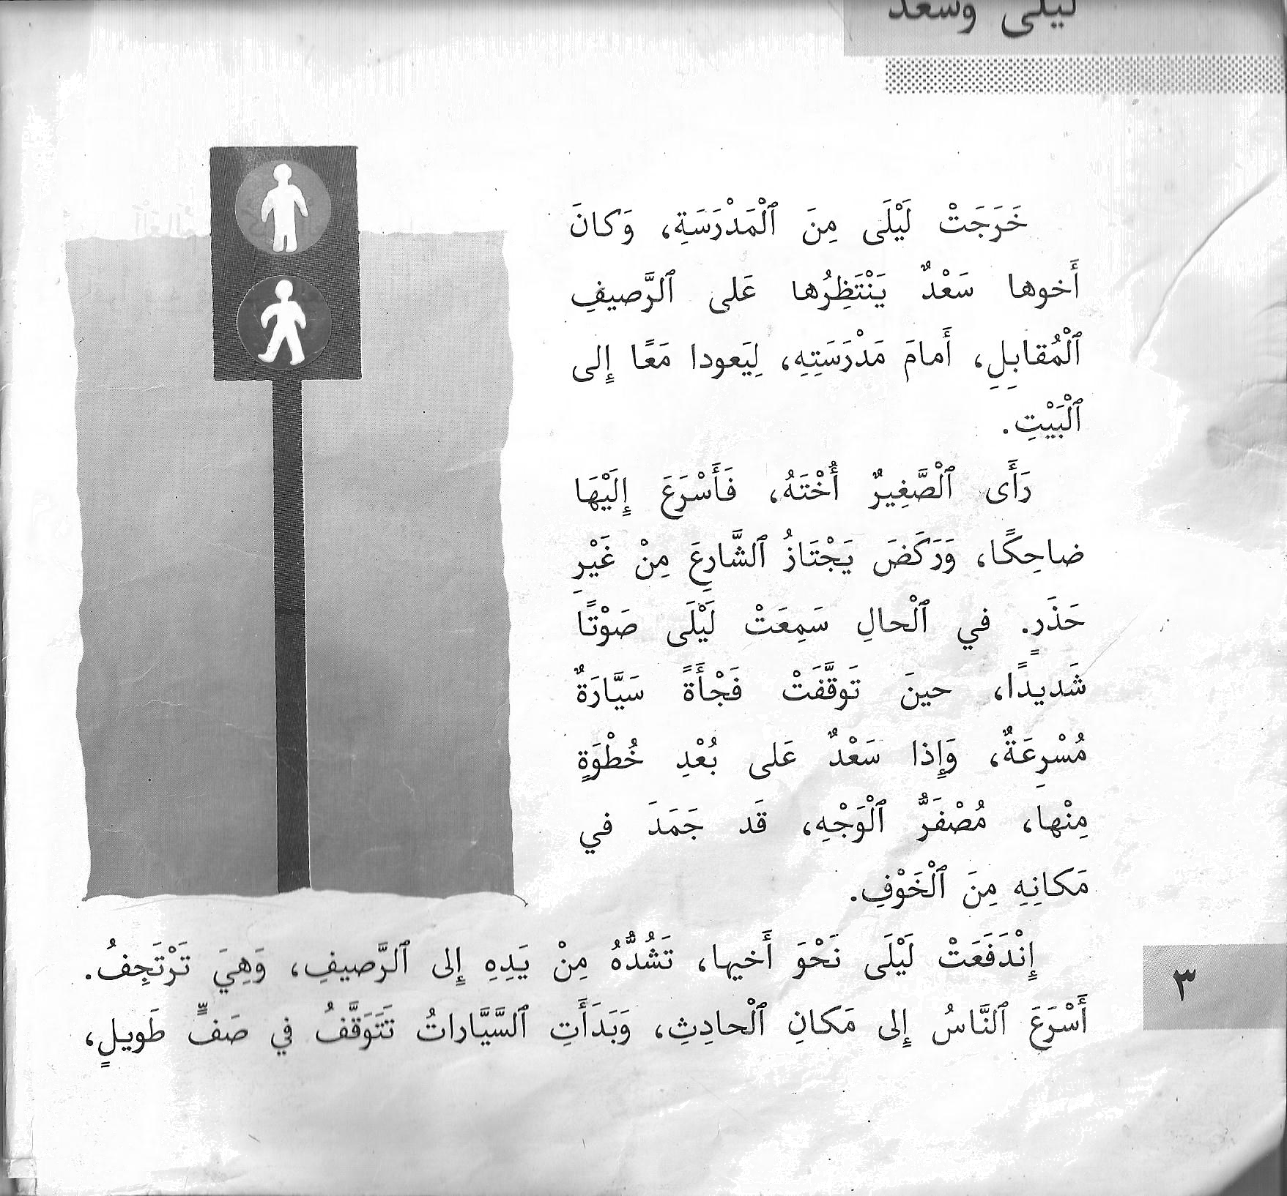
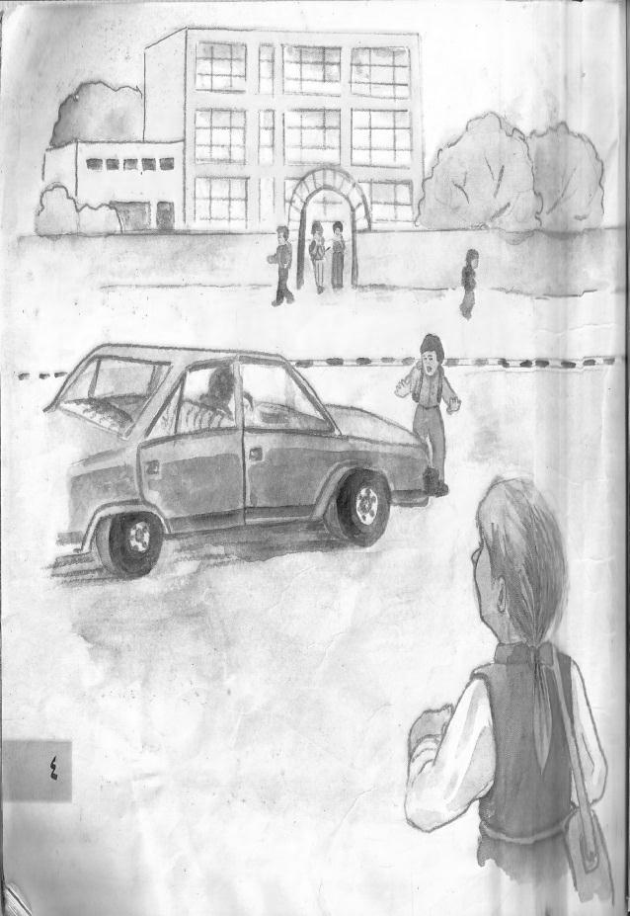
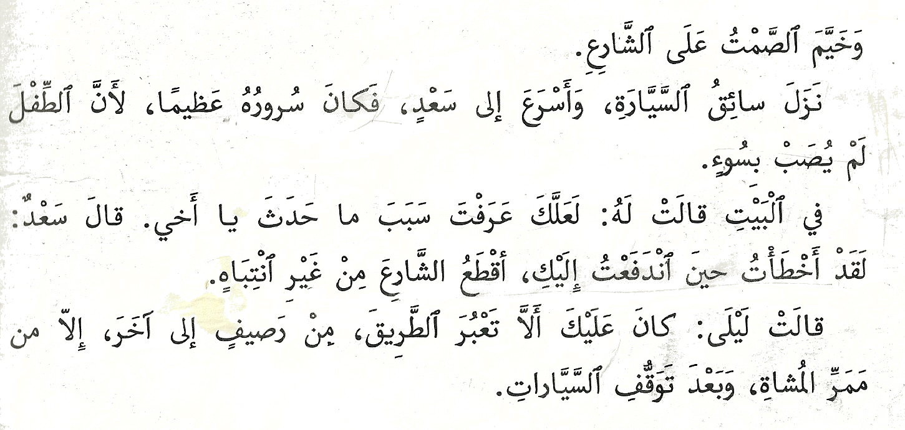

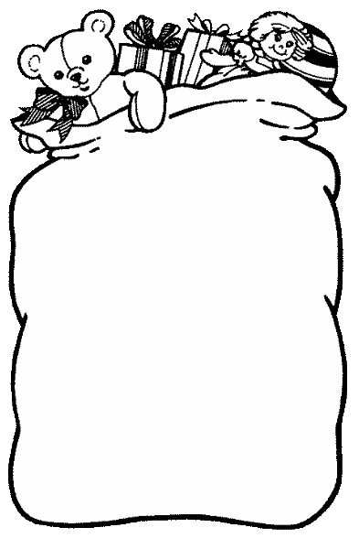

أعزائي الصغار هيا نُجيب على الاسئلة التالية:
- ما هي الأعراض التي حدثت لِسَعْد عِنْدَما وَقَفت السَّيارَةُ المُسْرِعَةُ فجأة؟
_________________________________________________.
- ما الَخطَأُ الَّذي وَقَعَ فيهِ سَعْدٌ عِنْدَما عَبَرَ الشّارِع؟
______________________________________________________________________________________________________.
- صِفْ شُعورَ السّائِقِ عِنْدَما عَلِمَ أَنَّ سَعْدًا لَم يُصَبْ بِأَذى.
___________________________________________________.
- ضَعْ دائِرَةً حَوْلَ رَقْمِ الْإِجابَةِ الصَّحيحَة:
هذِهِ القِصَّة حَدَثَت في السّاعَة:
- التّاسِعَة صَباحًا
- الواحِدة ظُهْرًا
- السّادِسَة مَساءً
كيف عرفت ذلك؟ ______________________________________.

- امامَكَ فَقْرَة تَبَعْثَرَتْ جُمَلُها. أَعِدْ تَرْتيبَها، ثُمَّ أُكْتُبها.
نَزَلَ السّائِقُ وأَسْرَعَ إِلَيْه. فَجْأَةً تَوَقَّفَتْ سَيّارَةُ مُسْرِعَة. رَكَضَ سامِرٌ يَجْتازُ الشّارِعَ مِنْ غَيْرِ حَذَر. سُرَّ السّائِقُ عِنْدَما وَجَدَ سامِرًا سَليمًا. سَقَطَ سامِرٌ أَرْضِ الشّارِع.
________________________________________________________________________________________________________________________________________________________.
- تَوَقَّعْ ماذا سَيَحْدُث:
لَم يَنَمْ سَعدٌ طُولَ اللَّيْل، وَفي الصَّباحِ قادِ سَيّارَتَهُ، مِن قَرْيَتِه إلى حَيْفا ____________________________________________________________________________________________________.
- صِلْ خَطًّا بَيْنَ الْأَسْبابِ والنَّتائِج:
الأَسباب | النتائج
رَأَى سَعْدٌ أُخْتَهُ عَلى الرَّصيف | تَوَقَّفَتْ فَجْأَةً سَيّارَةٌ مُسْرِعَة.
كانَ سَعْدٌ عَلى بُعْدِ خُطْوَةٍ مِنَ السَّيَّارَة | فَرِحَ سائِقُ السَّيَّارَة فَرَحًا عَظيمًا.
جَمَدَ سَعْدٌ مَكانَهُ مِنَ الخَوْف | كادَتْ تَصْدِمُهُ السَّيَّارَة.
لَمْ يُصَبْ سَعْدٌ بأَذى | أَسْرَعَ سَعْدٌ إِلَيْها ضاحِكًا.
إِجْتازَ سَعْدٌ الشّارِعَ دُونَ انْتِباه | إِنْدَفَعَتْ لَيْلى إِلَيْهِ تَشُدُّهُ.

